Brachypodium sylvaticum, Wald-Zwenke
[Poaceae, Süßgräßer]

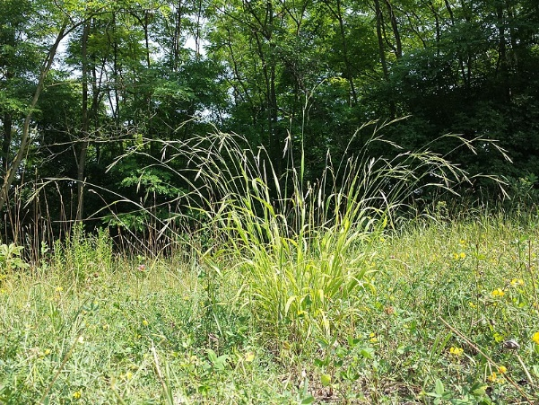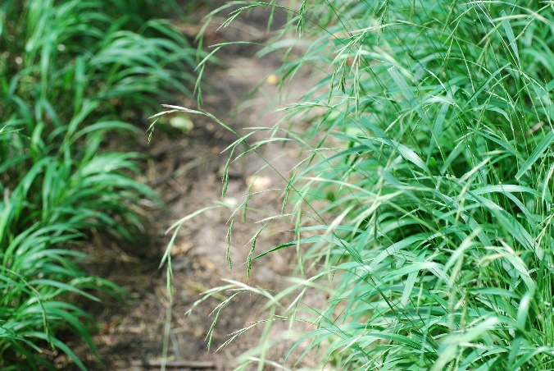

Merkmale: Dieses ausdauernde Horstgras erreicht eine Höhe von (40)60-120 cm.
Die Blattspreiten haben unterseits einen deutlich helleren Mittelnerv. Die Blattscheiden und Spreiten sind weich behaart.
Die traubigen Blütenstände sind locker überhängend. Die 6-11-blütigen Ährchen sind kurz gestielt und liegen meist an der Ährenachse an. Diese misst 2-2,5(3) cm. In allen Ährchen ist die Granne der oberen Blüten, länger als die Deckspelze.
Ökologie: Brachypodium sylvaticum ist eine kalkliebende Art und kommt in Laubwäldern vor.
Blütezeit: Juli bis September
Höhenstufe: collin bis montan
Rote Liste Nordtirol¹: LC
Rote Liste Osttirol¹: LC
Rote Liste Österreich²: LC
L | T | K | F | R | N | S
4 | 5 | 4 | 5 | 6 | 6 | 0

Zeigerwerte:

